**Page 106 question 8**

נתון ש L1 ו L2 הן שפות רגולריות מעל ה-ה"ב {a,b,c}

נגדיר שפה חדשה L4 – משלים של L1, שפה רגולרית כיוון שמשפחת שפות רגולריות סגורה תחת הפעולה משלים.

אפשר להגיד ש L3⊂L4, כיוון שכל מילה שלא מתחילה ב-a יכולה להיות אשר מתחיל ב-c

לדוגמא: caa,היא גם מילה שלא מתחילה ב-a וגם מתחילה ב-c, כך שהיא שייכת גם לשפת המשלים של L1 וגם לשפה L3.

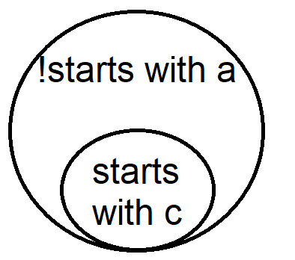

זהו האוטומט של השפה L3:

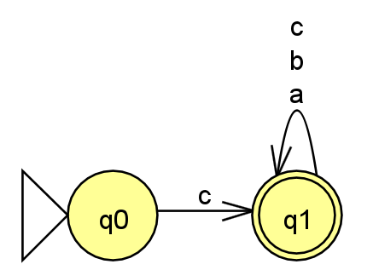

**Page 107 Question 10**

כן מכיוון שעל פי תכונות הסגירות, שפה של איחוד שפות אחרות שפה רגולרית כיוון שמשפחת השפות הרגולריות סגורה תחת הפעולה איחוד.

ואם L היא רגולרית ו L1 רגולרית כיוון שהיא שפה סופית, ואם L1∪L2 = L אז L2 חייבת להיות שפה רגולרית כדי שהפעולה הזאת תתקיים.

**Page 109 Question 13**

השפה L4 בהכרח שפה רגולרית כיוון ששפת הפרש חייבת להיות שפה רגולרית.

לדוגמא:  
L2 היא {ab,abba,ab}

L1 היא {ab,abbba,ab}

שפת ההפרש שלהן תיהיה: {abba} וזאת שפה רגולרית.

ואם נעשה שפת איחוד של שתי שפות רגולריות השפה תיהיה שפה רגולרית -> ע"י חוק הסגירות, משפחת השפות הרגולריות סגורה תחת הפעולה איחוד.

**Page 109 Question 14**

(A

אם L1 ·L2 ·L3 היא שפה רגולרית אז L1,L2,L3 חייבות להיות שפות רגולריות כיוון שאפשר לפשט את השפה הזאת לשני שפות: L1 ·L2 ו L3 אם אנחנו יודעים ששרשור השפות האלו יוצר לנו שפה רגולרית אז ע"פ כללי הסגירות, משפחת השפות הרגולריות סגורה תחת הפעולה שרשור. אזי השפות האלו חייבות להיות רגולריות כדי ששפת השרשור שלהן תיהיה רגורלית.

(B

אם L1∪L2 היא שפה רגולרית, וע"פ כללי הסגירות משפחת השפות הרגולריות סגורה תחת הפעולה איחוד.

אזי כדי ששפת האיחוד של L1 וL2 תיהיה שפה רגולרית צריך שהשפות יהיה רגולריות גם.